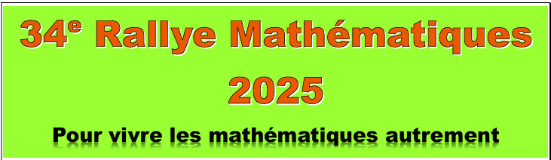
BRAVO !
Organisé au sein de l’établissement par M Sebas, les élèves de 4ème et 3ème ont participé durant la semaine du 27 au 31 janvier au 34ème rallye Mathématiques.
Retrouve en pièce jointe, le corrigé de l’épreuve. Défie, pourquoi pas, tes parents par la suite !

Mme G.Edouard-Rose
Professeure de mathématiques

Mettre ici le lien vers le pdf du corrigé

